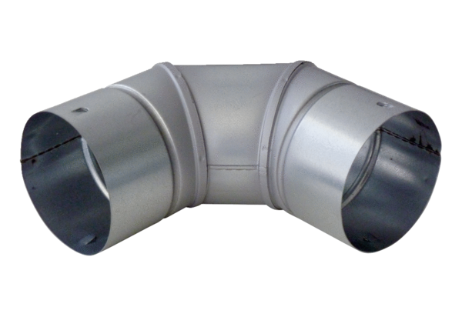Отвод 90° из стального листа MF-B63<data>
<p class="FT">Комплект поставки:</p>
</data>
1 штук<data>
<p class="FT">Ассортимент:</p>
</data>
К
<data>
<p class="FT">Номер артикула:</p>
</data>
0018.0068<data>
<p class="FT">Изготовитель:</p>
</data>
MAICO

